UNIVERSIDAD TECNICA PARTICULAR DE LOJA

CALCULO DIFERENCIAL

Proyecto bimestral

Integrantes:

**-Anthonny Espinoza**

**-Nicolay Pullaguari**

**-Isaias Silva**

**-Israel Tapia**

Carrera:

-**Computacion**

Primer Entregable.

Informe

Para el diseño del sitio web que estamos desarrollando nos basamos en el uso de dos herramientas

La primera es html en el cual pusimos la estructura base de lo que será el proyecto

La segunda son las Hojas de estilo en cascada (CSS), haciendo uso de este para dar color al proyecto

Para programar la calculadora de funciones y derivadas optamos por usar el lenguaje JavaScript debido a la facilidad de encontrar tutoriales y guías sobre este lenguaje y también por la facilidad de importarlo o combinarlo a un proyecto html.

En un principio tenemos planeado que la calculadora de funciones tenga un alcance de 10 tipos de funciones diferentes a resolver, mientras que el alcance de la calculadora de derivas es de 3 tipos o reglas diferentes de derivación, mientras avancemos con el desarrollo del proyecto se podrá agregar más tipo de funciones o reglas de derivación, todo según el tiempo que nos sobre.

Link: https://github.com/ispa16/Calculadora_derivadas.

A continuación esta la captura de la base del proyecto

HTML:

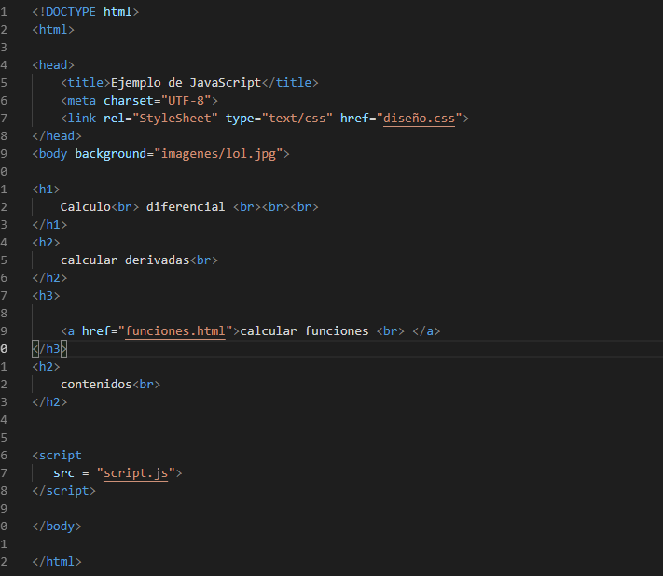

Css:

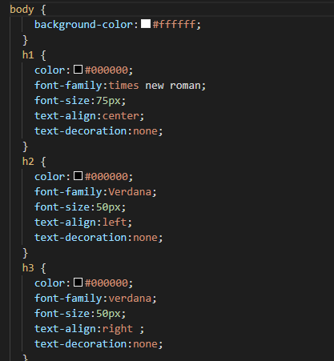

El primer diseño en ejecución:

